OER.DigiChem.nrw

Skript zu Videoproduktion

Allgemeine Informationen
Projekt | Origin
Themen | - Registrierung Softwareportal HHU
Verantwortlich | Kremper, Jennifer
Autor | Kremper, Jennifer
Datum | 2022-07-29
Learning Outcome | Die Studierenden lernen die Registrierung im Softwareportal der HHU.

Skript
Nr. | Medium | Gesprochener Text | Kommentar
 | Intro-Greenscreen | Hallo, in diesem DigiChem-Video lernst Du wie Du Dich im Softwareportal der HHU registrierst.
 | 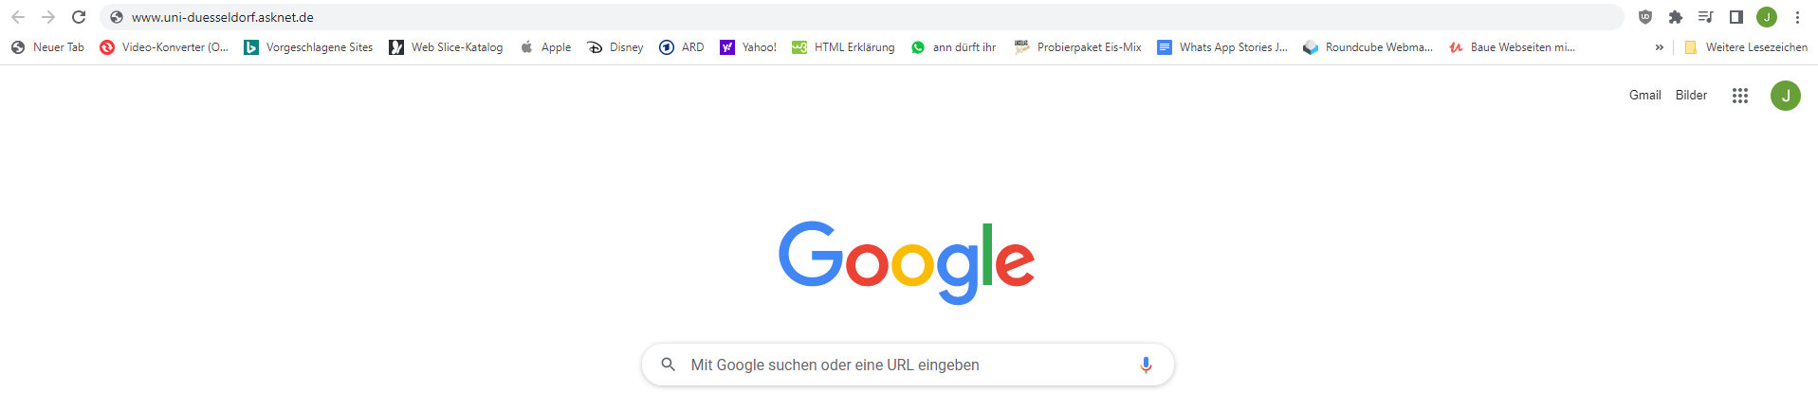 | Dafür rufst Du die Website des Softwareportals der Heinrich-Heine-Universität auf. Diese findest Du unter uni-duesseldorf.asknet.de  Versichere Dich, dass Du Dich im Uni-Netzwerk befindest. | Reinzoomen und Tippgeräusche
 | 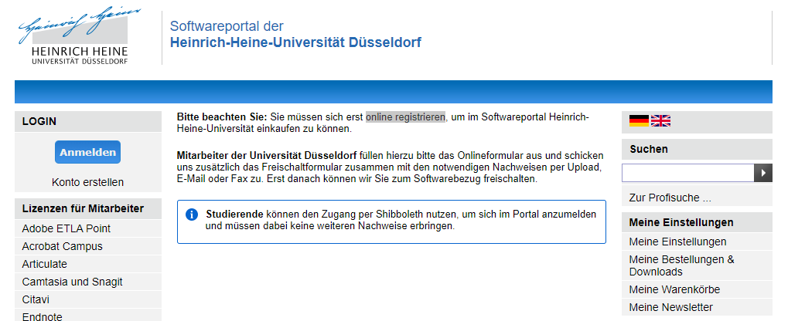 | Anschließend kannst Du Dich für das Software-Portal registrieren. Klicke dazu auf „online registrieren“. | Scheinwerfer
 | 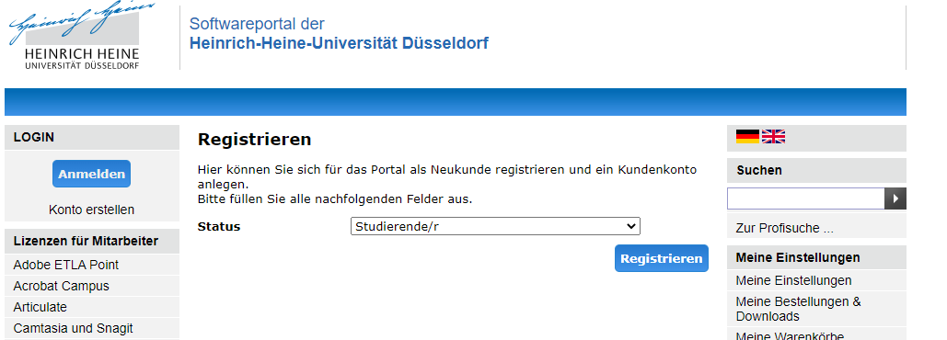 | Daraufhin kannst Du Deinen Status festlegen. Dazu wählst Du „Studierende/r“ aus und klickst auf den Button „registrieren“.
 | 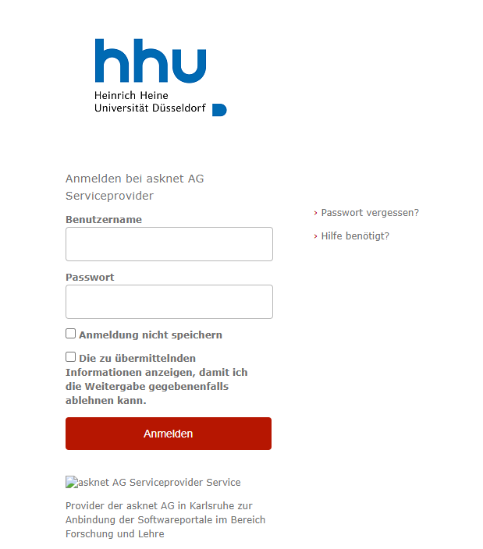 | Dann wirst Du auf eine Seite der HHU weitergeleitet auf der Du Dich mit Deiner Unikennung und Deinem Uni-Passwort einloggen kannst.
 | 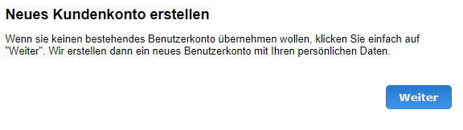 | Unter der Überschrift „Neues Kundenkonto erstellen“ klickst Du auf „weiter“.
 | 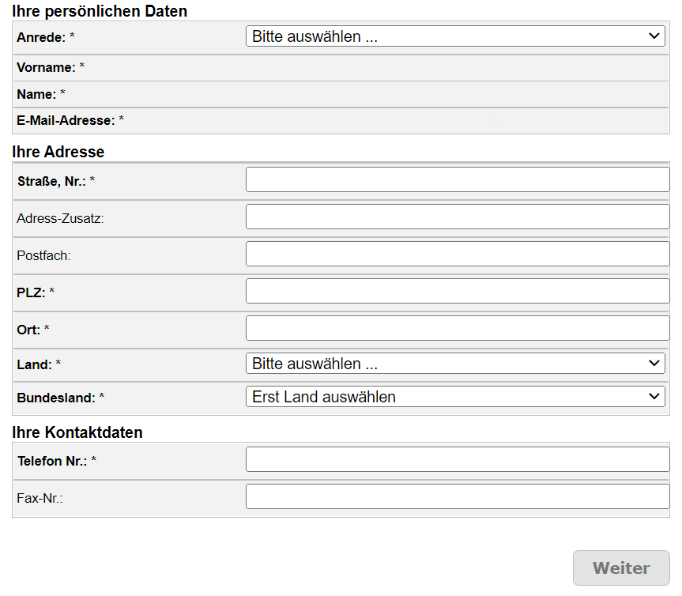 | Im Anschluss erscheint eine Tabelle, die Du mit Deinen persönlichen Daten ausfüllen kannst. Achte darauf, dass Du die mit einem „Sternchen“ markierten Felder ausfüllen musst.  Wenn Du damit fertig bist, klicke auf „weiter“…
 |  | …und Deine Registrierung ist erfolgreich abgeschlossen.
 | Outro - Greenscreen | In diesem DigiChem-Video hast Du gelernt, wie Du Dich im Softwareportal registrierst. Nutze Dein neues Wissen und melde Dich direkt an.

